【開幕典禮新聞稿】
發佈日期：112年10月17日
2023年台北紡織展開幕
郭紹儀董事長期許淨零轉型 成就紡織業永續新未來
由經濟部國際貿易署指導，紡拓會主辦的第27屆台北紡織展於本(17)日假南港展覽館1館盛大舉辦。為展現政府對紡織業的支持，賴副總統特別蒞臨，與紡拓會郭紹儀董事長、徐旭東名譽董事長，以及總統府沈榮津資政、經濟部陳正祺次長、文化部王時思次長、國際貿易署江文若署長和產業技術司邱求慧司長，共同出席開幕典禮，國內外紡織業者、公會代表等貴賓熱烈參與，為紡織業年度盛事揭開序幕。
郭紹儀董事長表示，台北紡織展是臺灣紡織業最重要的活動，今年有381家廠商參展，攤位數達952個，更有超過71個國際品牌來台參與採購洽談會。雖然今年國際經濟環境不佳，以外銷為主力的紡織業，面臨空前的挑戰，本屆在紡織業界力挺之下，維持相當展出規模，深表感謝。郭董事長也提到，氣候變遷日益嚴峻，營商環境面臨挑戰，如何在永續環保和經濟成長之間取得平衡，已成為全球關注的焦點。當國際品牌宣示減碳目標，作為他們最可靠的合作夥伴，臺灣紡織業者正朝永續和減碳方向邁進，投入可觀的資源及努力，成果皆在台北紡織展中呈現。
賴副總統表示，臺灣紡織業經幾十年的努力，使得臺灣紡織業產業結構完整。以2022年在貿易及生產表現為例，紡織業創匯達1,571億台幣，成為我國第4大創匯產業，對國家整體有著很大的貢獻。副總統還提到，臺灣機能衣在奧運及世界杯足球賽的表現享譽國際，值得鼓勵。當全球智慧化時代來臨，企業積極投入智慧製造及進行數位轉型，業界的成功代表臺灣未來的希望。副總統也希望結合各界，打造臺灣在經濟上成為日不落國，積極改善臺灣的投資環境，歡迎臺商鳳還巢回臺投資，並鼓勵立足臺灣的企業加碼投資。臺灣不會放棄加入區域經濟，讓臺灣能真正立足布局全球，產品得以行銷全世界，來達到臺灣成為日不落國的產業發展目標。
同時，在開幕典禮上，文化部積極媒合臺灣紡織廠商與時裝設計師品牌合作，於台北紡織展開幕籌辦「永續 勁時尚」服裝動態展演，傳達臺灣時尚產業鏈合作之亮麗成果。台北紡織展依產業發展趨勢及市場脈動，聚焦「永續環保、機能應用、智慧製造」三大主題，展現臺灣紡織業迎向創新永續的研發成果。
在開幕典禮之後，郭紹儀董事長與徐旭東董事長陪同賴副總統一同參觀台塑企業、遠東新世紀、力麗集團、旭榮集團、儒鴻、集盛以及紡織產業綜合研究所等業者攤位，更進一步了解臺灣紡織產業的創新及永續，並給予關切與鼓勵。紡拓會歡迎各界蒞臨 2023年台北紡織展，瞭解臺灣紡織業的創新與轉型！
新聞聯絡人：
紡拓會巿場開發處余文玲專員 紡拓會企劃行政處鄭偉霖專員
E-mail：n683@textiles.org.tw E-mail：jim@textiles.org.tw
電話：+886-2-2341-7251分機2338 電話：+886-2-2341-7251分機2964
手機：+886-928-786-121 手機：+886-978-279-209

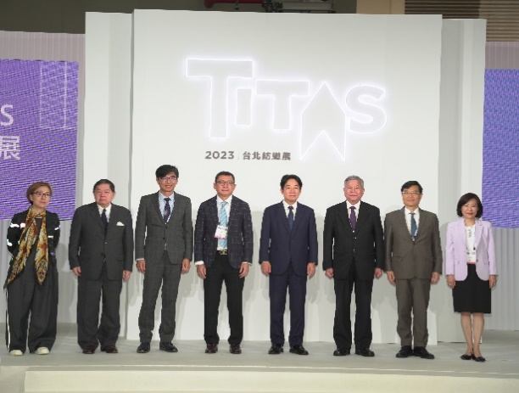  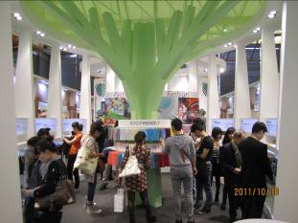 | 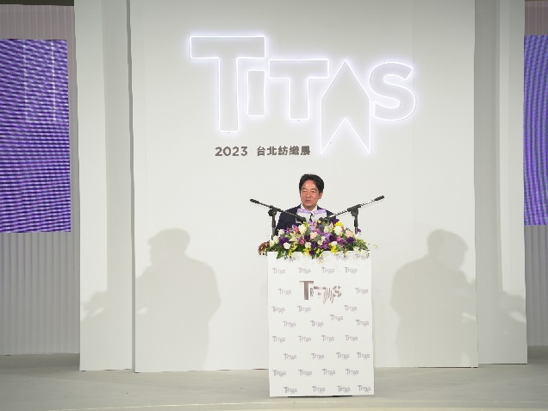
(由左而右) 王時思次長、徐旭東名譽董事長、邱求慧司長、郭紹儀董事長、賴清德副總統、沈榮津資政、陳正祺次長、江文若署長  共同祝賀TITAS展出順利成功 | 賴副總統致詞
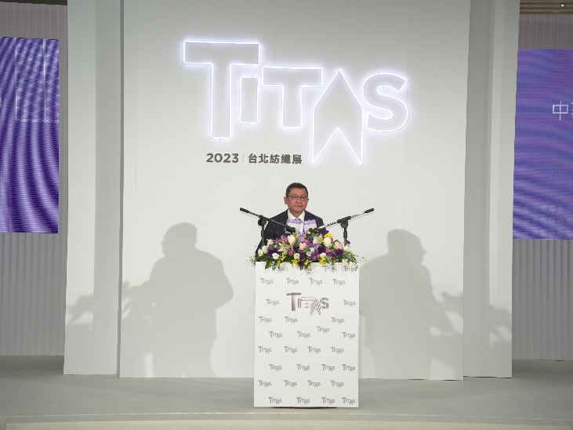 | 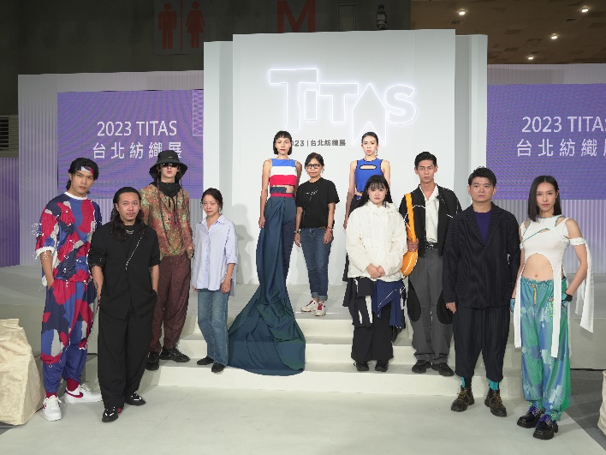
本會郭董事長致詞 | 設計師與模特兒合影
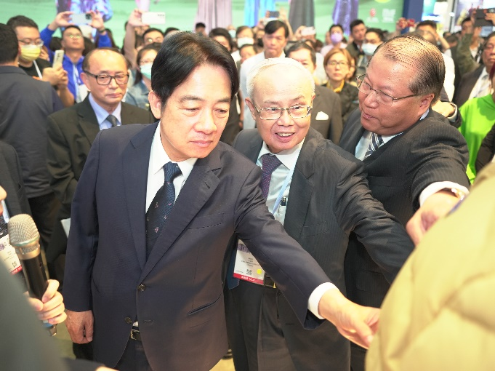 | 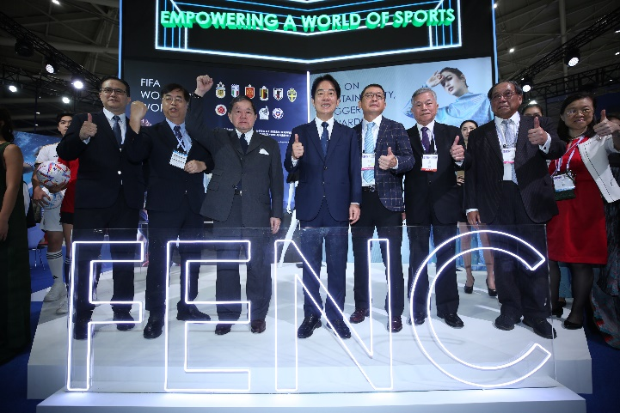
賴副總統參訪台塑企業 | 賴副總統參觀遠東新世紀
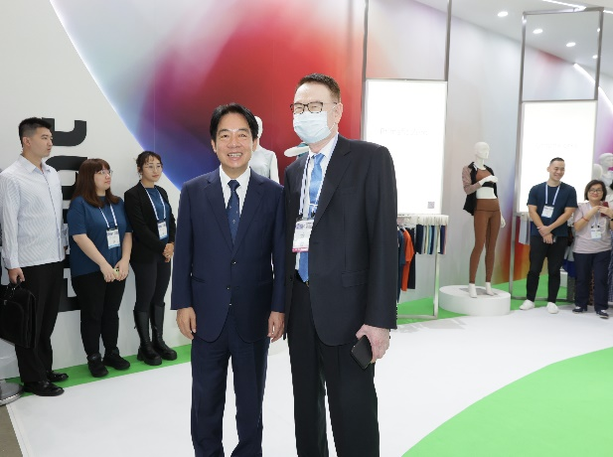 | 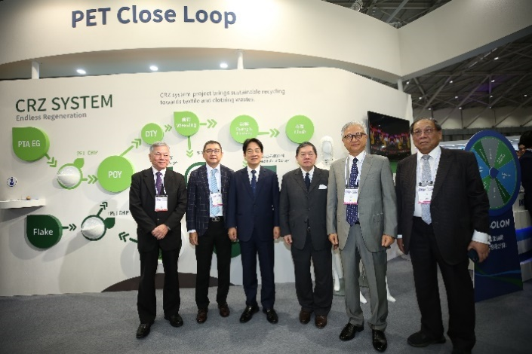
賴副總統參觀儒鴻 | 賴副總統參觀力麗集團
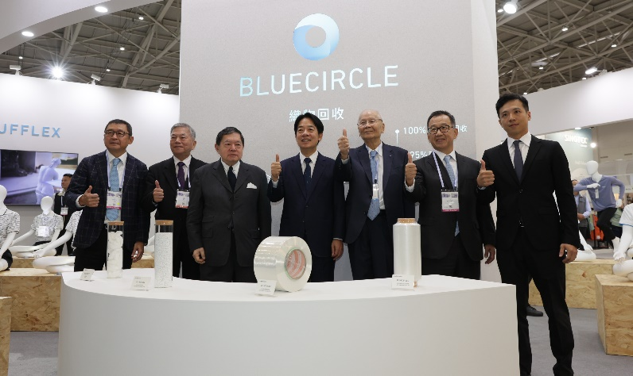 | 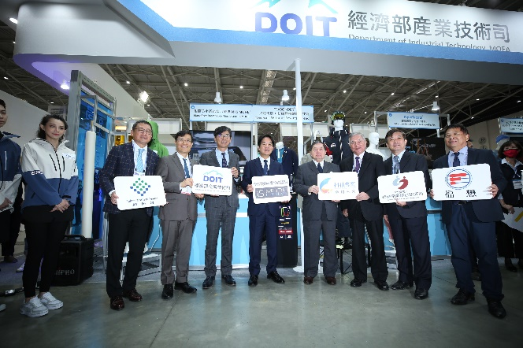
賴副總統參觀集盛 | 賴副總統參觀紡織產業綜合研究所

